NÓVARIS

Manual de vacaciones y permisos
Cuántos días corresponden, cómo se piden y cómo quedan registradas las ausencias del personal de Nóvaris.
22 días  hábiles de vacaciones por año natural completo trabajado |  | 15 días  naturales de antelación para pedir vacaciones |  | 4 días  de asuntos propios al año

CAPÍTULO 1

Introducción

Qué regula esta política y cuántos días de vacaciones corresponden a cada persona.
Esta política regula las vacaciones y los permisos del personal de Nóvaris. Reúne en un solo documento lo que conviene tener claro antes de pedir unos días libres: cuántos corresponden, con cuánta antelación se piden, qué ocurre si dos solicitudes coinciden y cómo queda constancia de cada ausencia.

Días de vacaciones
Cada persona dispone de 22 días hábiles de vacaciones por año natural completo trabajado.
En esa frase hay dos detalles que importan. Las vacaciones se cuentan en días hábiles, no en días de calendario. Y la referencia es el año natural, del 1 de enero al 31 de diciembre, trabajado de forma completa.
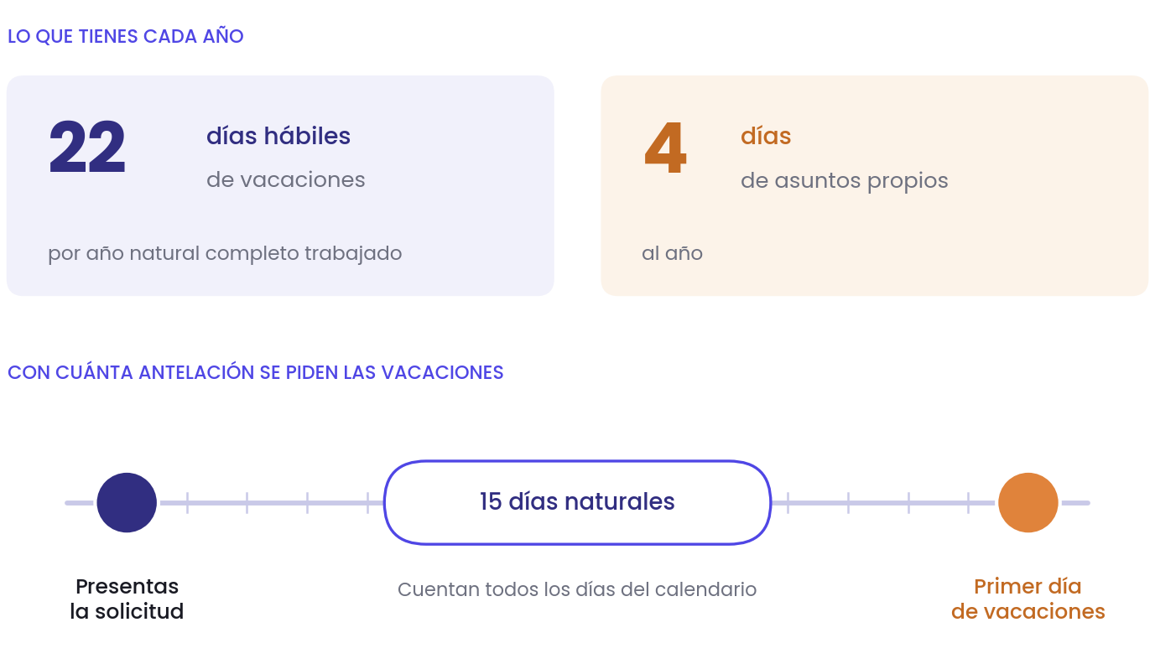
Figura 1. Planificación de vacaciones
DOS FORMAS DE CONTAR LOS DÍAS
Este manual usa dos unidades distintas. Las vacaciones se cuentan en días hábiles. La antelación con la que se piden se cuenta en días naturales, es decir, todos los días del calendario seguidos, sin saltarse ninguno. No es lo mismo «22 días» de vacaciones que «15 días» de antelación.

CAPÍTULO 2
02

Solicitud y aprobación

Las vacaciones se piden con antelación y, cuando dos solicitudes no son compatibles, decide el orden en que se registraron.
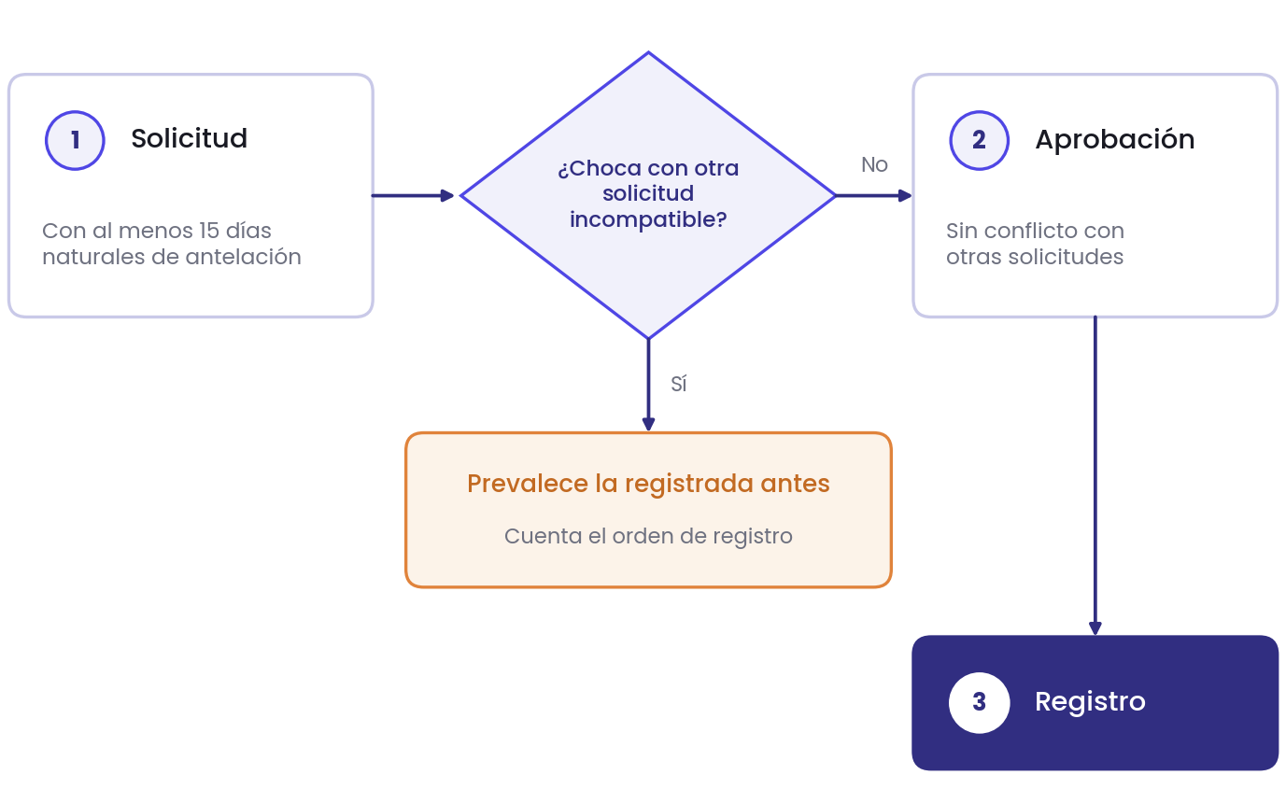
Figura 2. Solicitud y aprobación
CUANDO DOS SOLICITUDES CHOCAN
En caso de conflicto entre solicitudes incompatibles, prevalece la registrada antes. El criterio es el orden de registro, así que registrar la solicitud en cuanto las fechas estén decididas juega a favor de quien lo hace primero.

El proceso, paso a paso
 | Decide las fechas  Ten claro qué días quieres disfrutar antes de pedirlos. La antelación se cuenta desde el día en que presentas la solicitud hasta el primer día de vacaciones.
 | Presenta la solicitud a tiempo  La solicitud debe presentarse con 15 días naturales de antelación. Al ser naturales, en esa cuenta entran todos los días del calendario.
 | Revisión de conflictos  Si tu solicitud es incompatible con otra, prevalece la que se registró antes.
 | Aprobación y registro  La ausencia aprobada queda registrada. El capítulo 3 explica cómo se lleva ese registro.

Antes de enviar la solicitud
La antelación
Entre el día en que la presentas y el primer día de vacaciones hay, como mínimo, 15 días naturales.
La unidad de cuenta
Los días que pides están contados como días hábiles.
El saldo del año
Los días pedidos caben dentro de los 22 días hábiles que corresponden por año natural completo trabajado.

CAPÍTULO 3
03

Permisos y registro

Además de las vacaciones, cada año hay días de asuntos propios. Todas las ausencias aprobadas quedan registradas.
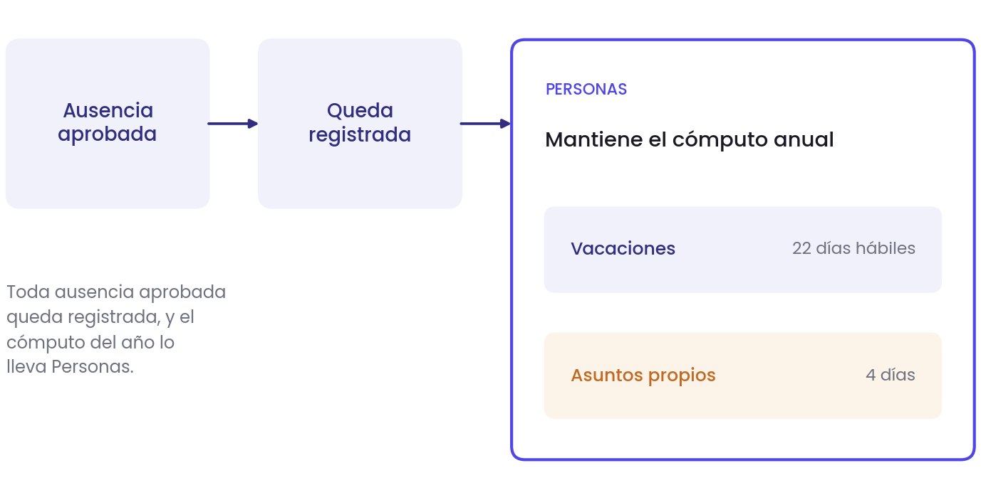
Figura 3. Registro y control de ausencias

Días de asuntos propios
Existen 4 días de asuntos propios al año.

Registro de ausencias
Toda ausencia aprobada queda registrada, sea cual sea su tipo. Personas mantiene el cómputo anual, es decir, la cuenta de las ausencias registradas a lo largo del año.
Qué se registra
Toda ausencia aprobada.
Quién lleva la cuenta
Personas.
Cada cuánto
El cómputo es anual.

Las cifras del manual
Concepto | Cantidad | Cómo se cuenta | Capítulo
Vacaciones | 22 días | Hábiles, por año natural completo trabajado | 1
Antelación de la solicitud | 15 días | Naturales | 2
Asuntos propios | 4 días | Al año | 3

